

**Программа четвёртой региоанальной встречи Центрально Азиатской рабочей группы по продвижению**



**стандартов качества в ЦА**

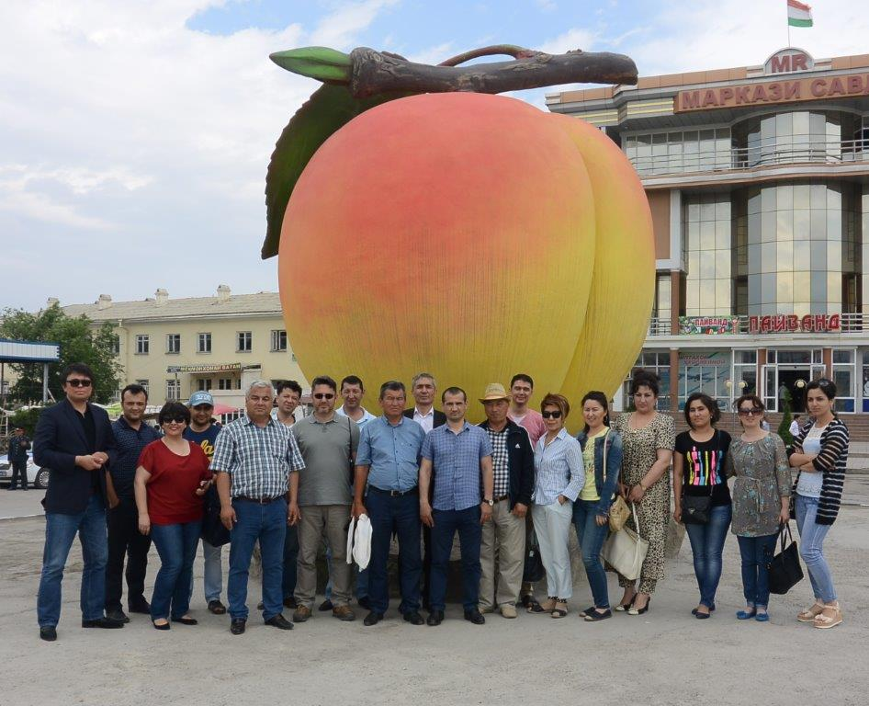

**г. Ташкент, 18 - 19 сентября 2019 года**





**ПРОГРАММА**

|  |  |  |  |  |  |
| --- | --- | --- | --- | --- | --- |
| **Прибытие участников: 17 сентября** (в течении дня) **2019 года** | | | | | |
| **Место проведения:** ................, г. Ташкент | | | | | |
| **Первый день, 18 сентября, 2019 года** | | | | | |
| **08:30-09:00,** **Регистрация** | | | | | |
| 09:00-09:05 | Приветственное слово Агентства стандартизации метрологии и сертификации «Узстандарт» | | ФИО | |
| 09:05-09:10 | Приветственное слово Агентства стандартизации метрологии и сертификации «Кыргызстандарт» | | ФИО | |
| 09:10-09:15 | Приветственное слово Агентства стандартизации метрологии и сертификации «КазИнст» | | ФИО | |
| 09:15-09:20 | Приветственное слово Агентства стандартизации метрологии и сертификации «Таджикстандарт» | | Ситораи Шерзода | |
| 09:20-09:40 | | Цели и задачи | | Умед Асланов | |
| Мониторинг и оценка деятельности  Центрально-азиатской рабочей группы (ЦАРГ) | | | | | |
| 09:40- 09:50 | | Обзор результатов проведённой работы за 2018 – 2019 гг, отчёт секретариата ЦАРГ | | Умед Асланов | |
| 09:50 – 10.40 | | Отчет проделанной работы по имплементации стандартов и наглядных материалов на:  - сушеную дыню  - сушеный виноград | | НТГ РУ | |
| **10.40 -11.00 Кофе-брейк** | | | | | |
| 11.00 – 12:40 | | Отчет проделанной работы по имплементации стандартов и наглядных материалов на:  - сушеный абрикос  - свежий лук  - свежую хурму  - свежие лимоны | | НТГ РТ, | |
| 12.40-13.00 | | Согласование вопросов по проведению информационно – полевых встреч для производителей и переработчиков лука, хурмы и лимона | | НТГ РТ и НТГ РУ | |
| **13:00 -14:00 Обед** | | | | | |
| 14.00 – 15.30 | | Отчет проделанной работы по имплементации стандартов и наглядных материалов на:  - сушеную сливу  - свежую сливу  - грецкий орех | | НТГ КР | |
| **15:30 -15:50 Кофе-брейк** | | | | | |
| 15:50 -16:30 | | Обсуждение дальнейших шагов и подведение итогов первого дня работы заседания | | Асланов Умед | |
| **Второй день, 19 сентября, 2019 года** | | | | | |
| **08:30-09:00 Регистрация** | | | | | |
| 09:00- 09:30 | | Презентация «Анализ возможностей использования географических указаний применительно к сельхозпродукции, производимой в странах ЦА» включая рассмотрение вопроса по внесению “Географических Указаний” в постоянную повестку заседаний ЦАРГ | | Хушвахтова Нозигуль | |
| 09.30 – 10.00 | | Презентация «Итоги учебного тура в Измир» | | Нигматова Зарина | |
| 10.00 – 10.30 | | Презентация «Итоги учебного тура в Малатью» | | Кадыров Шухрат | |
| **10:30 -10:50 Кофе-брейк** | | | | | |
| 10.00 – 12.30 | | Методика подготовки и проведения информационных встреч по ознакомлению с дефектами качества и товаргого вида продукции с группами производителей, консолидаторов, сборщиков и заготовщиков с/х продукции | | Асланов Умед | |
| **12:30 -13:30 Обед** | | | | | |
| 13.00-14.00 | | Подведение итогов заседания ЦАРГ. | | Асланов Умед | |